Lotus - 创新型纱线防水解决方案

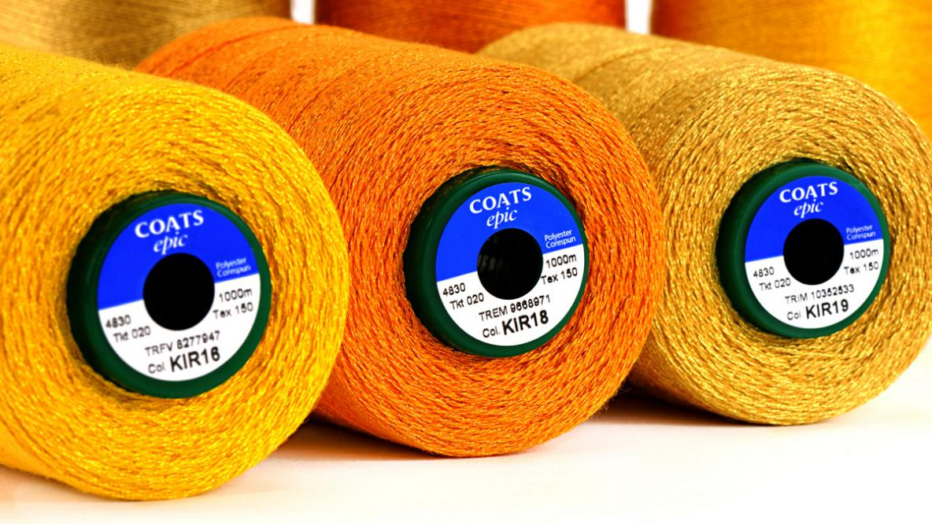

高士线业(Coats Plc)的防水防油纱线怎么做的？怎么那么NB！为什么？为什么!心中万只草\*马奔腾而过。。。不要再想了，赶紧联系我们，我们给你解决方案。。。